Nhiệm vụ 2.1: Xử lý sự cố kết nối Wi-Fi

Bước 1: Kiểm tra trình điều khiển (Driver): Truy cập Device Manager, tìm mục Network adapters, đảm bảo driver Wi-Fi không có dấu chấm than vàng và đã được cập nhật bản mới nhất.

Bước 2: Khởi động lại Router Wi-Fi: Ngắt điện thiết bị phát trong 30 giây rồi cắm lại để làm mới tín hiệu.

Bước 3: Sử dụng Command Prompt (CMD): Chạy với quyền Administrator và nhập các lệnh sau để làm mới địa chỉ IP:

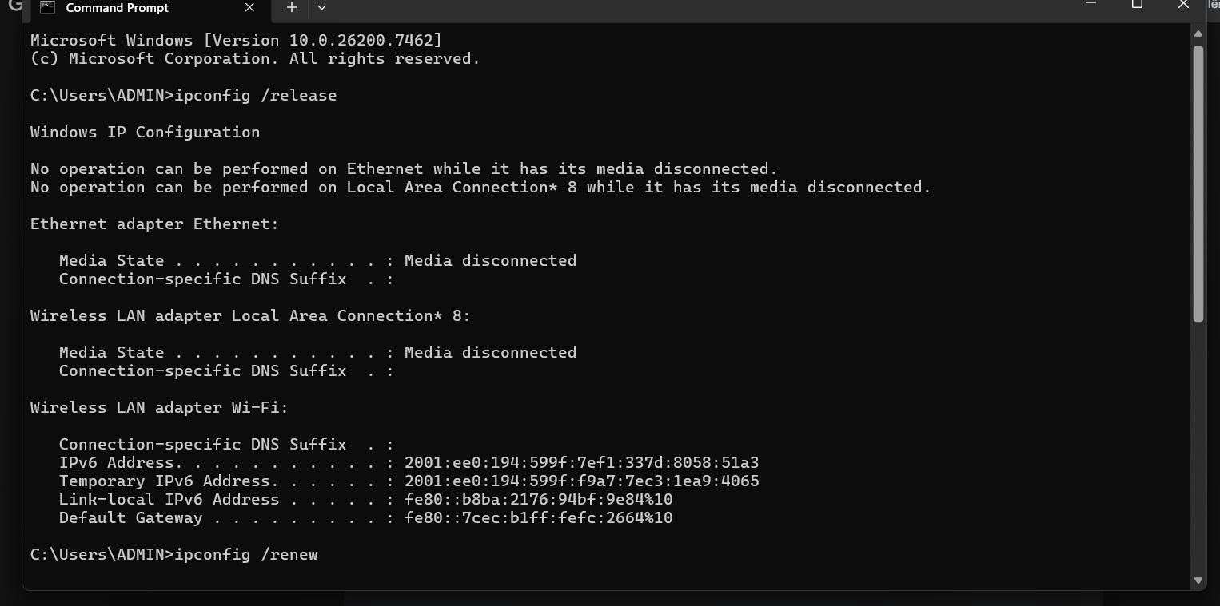
- ipconfig /release (Để giải phóng IP cũ)

- ipconfig /renew (Để nhận IP mới từ router)
